**【46214 項子目前日明細查詢】**

**壹、交易介紹**

|  |  |
| --- | --- |
| 原交易代號 | 原交易名稱 |
| N973 | 科子目明細查詢 |
| S973 | 科子目明細查詢 |
| T973 | 科子目明細查詢 |
| T976 | 科子目明細列印 |

‧整合原交易如上。

‧此交易提供前一營業日之項子目明細查詢。

**貳、執行路徑**

管理性業務→會計作業→項子目前日明細查詢

**參、操作及業務規則說明**

輸入「項子目代號」後，【執行】交易即可查詢該項子目之前一營業日明細；另可透過輸入「使用者卡號」、「交易代號」等功能，進行資料的篩選。

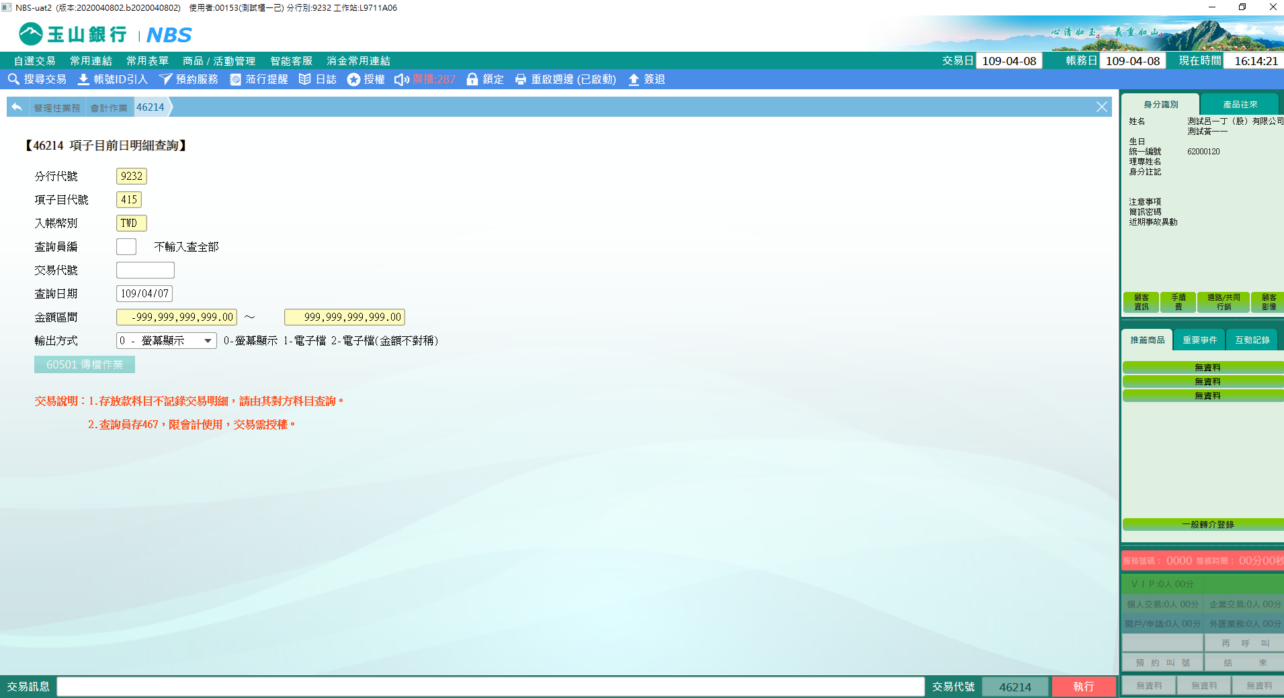

查詢項子目前日明細之畫面，如下圖所示。

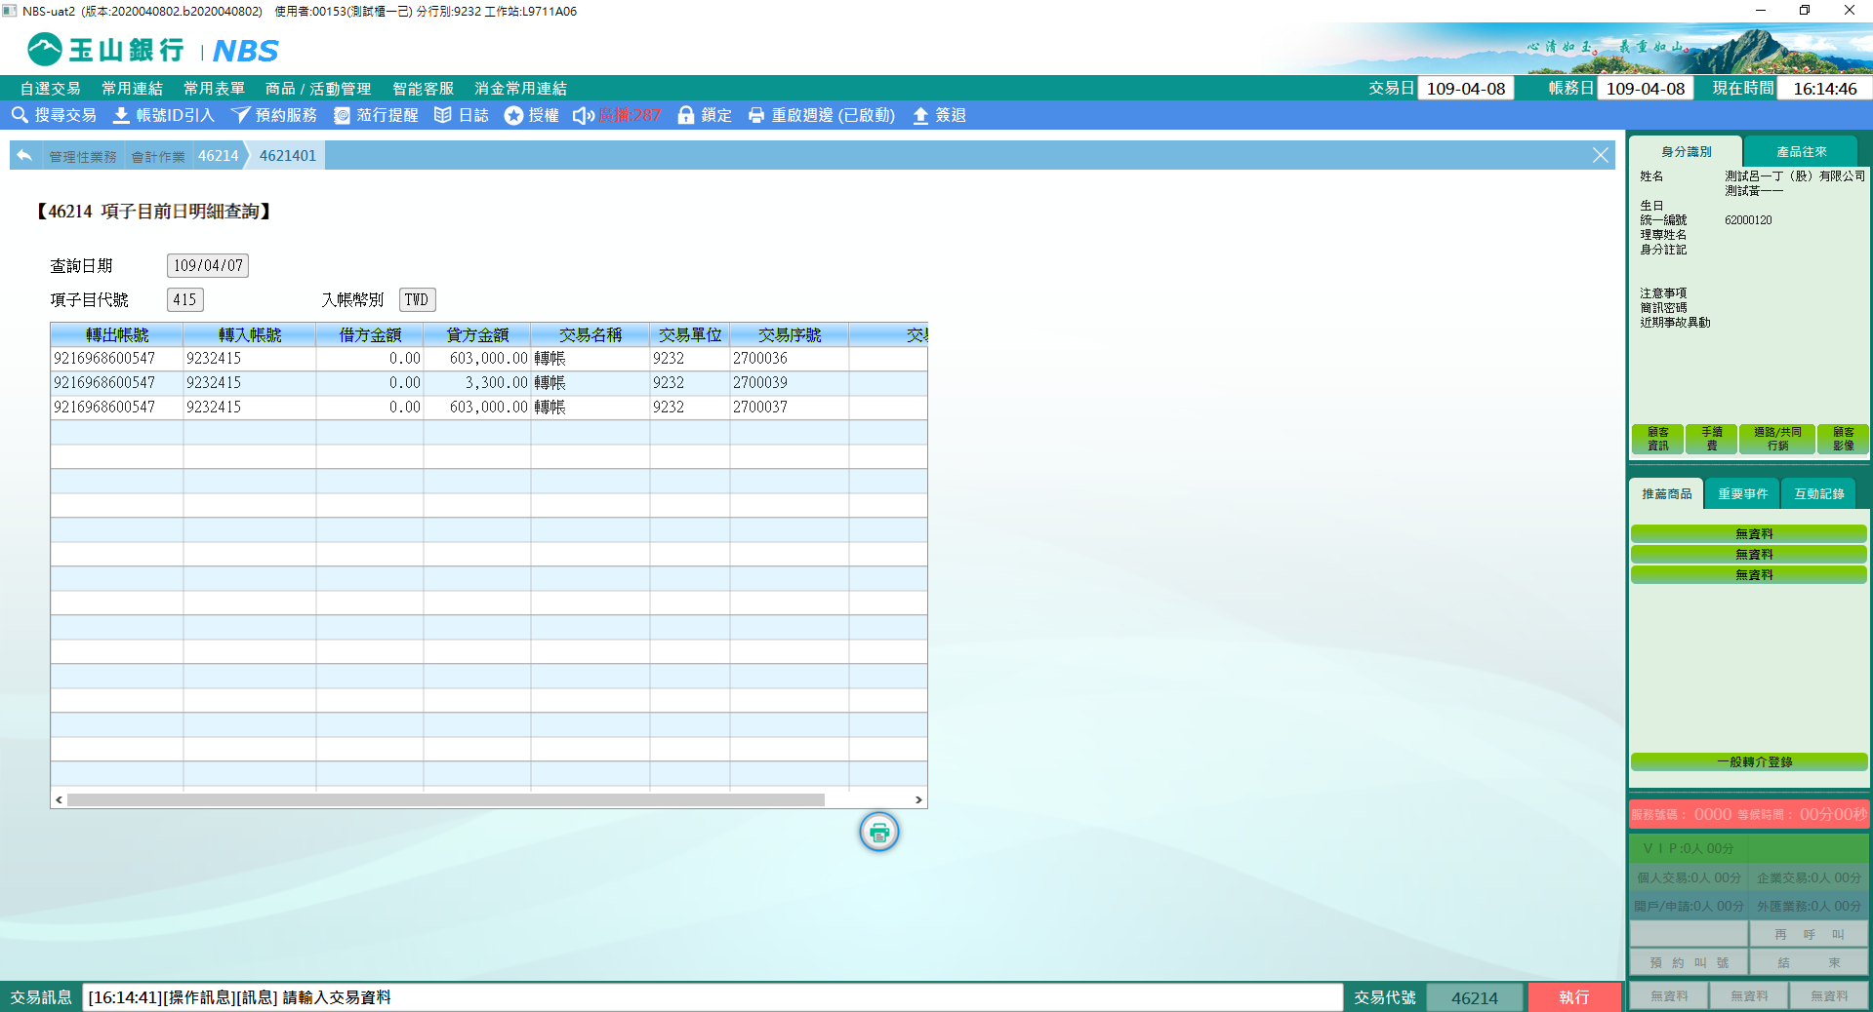

**肆、權限限制**

　　無。